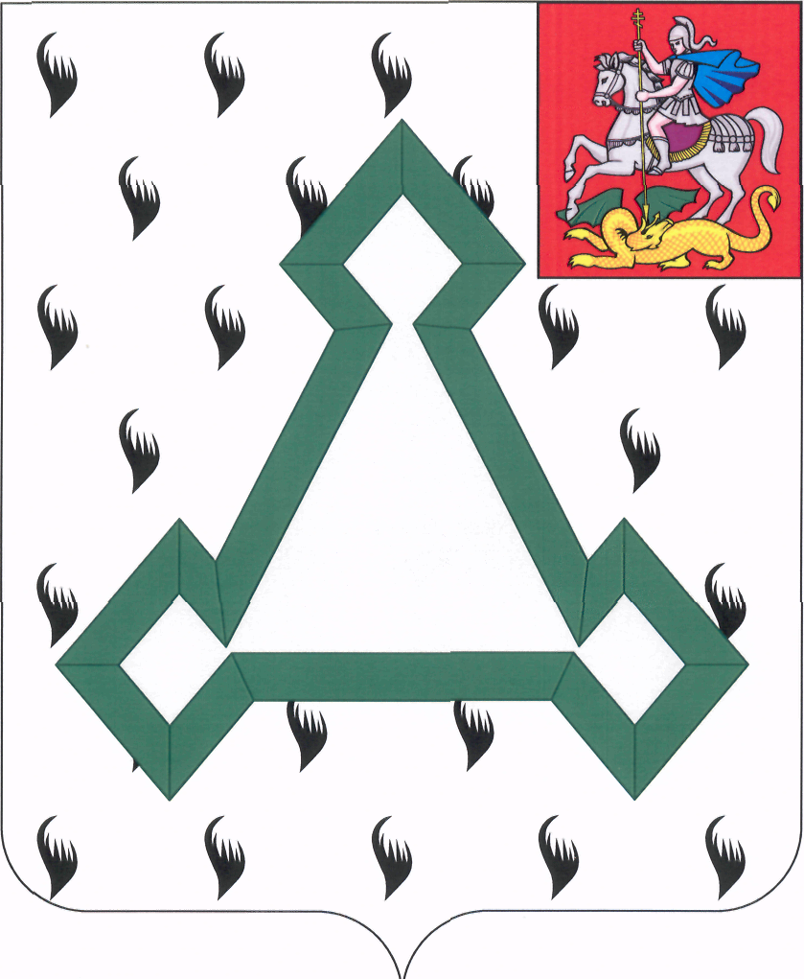

СОВЕТ ДЕПУТАТОВ

ВОЛОКОЛАМСКОГО МУНИЦИПАЛЬНОГО РАЙОНА

МОСКОВСКОЙ ОБЛАСТИ

Р Е Ш Е Н И Е

от 31 июля 2014 года №156-33

О передаче (приеме) в собственность
сельского поселения Спасское Волоколамского
муниципального района имущества,
находящегося в собственности Волоколамского
муниципального района

В соответствии с Гражданским кодексом РФ, Федеральным законом от 06.10.2003 № 131-ФЗ «Об общих принципах организации местного самоуправления в РФ», Уставом Волоколамского муниципального района, Совет депутатов Волоколамского муниципального района Московской области РЕШИЛ:

1. Передать из собственности Волоколамского муниципального района в собственность сельского поселения Спасское Волоколамского муниципального района объект недвижимого имущества - дорогу, кадастровый номер 50:07:0070401:294, назначение: нежилое, протяженностью 502 м, инв. № 007:005-18417, лит.1в, расположенное по адресу: Московская область, Волоколамский район, сельское поселение Спасское, д. Красная гора.
2. Поручить Комитету по управлению имуществом администрации Волоколамского муниципального района (Белов М.Б.) осуществить передачу имущества указанного в пункте 1 настоящего решения, в собственность сельского поселения Спасское в установленном законом порядке.
3. Опубликовать настоящее решение в средствах массовой информации.

Председатель Совета депутатов
Волоколамского муниципального района Т.Н. Шаргаева

